Statisztika
(2. nap órai jegyzete)
Mintavétel: hogyan jutunk el az alapadatokhoz.
Reprezentatív mintavétel:
- az adatszerzés egyik fő módja
- a statisztikai következtetés-elmélet kiindulópontja
- mintavétel elmélete és gyakorlata
- becslések
- hipotézis-vizsgálat
A mintavétel a követelménykutatás egyik legfőbb eszköze (és a minőségügyé is!).
Részei:
- minta illetve mintavételi eljárások megtervezése
- minta-elemek megfigyelése
A közvélemény-kutatás módszerei:
- mélyinterjú
- telefonos kérdezés
- kérdőíves felmérés
A minta mindig tartalmaz hibákat! Ezek egy része elkerülhetetlen, ez a statisztika szükségszerű velejárója.
Oka: tömörítés, közelítés, becslés (nem "mindendarabos ellenőrzés").
Statisztikus feladata: mérni, becsülni és csökkenteni a hibákat (a lehetőségek keretein belül).
Statisztikai hibák

Nem mintavételi hiba
- oka: emberi mulasztás, pl.: téves adatfelvétel, téves válaszadás
Mintavételi hiba
- oka: részleges adatfelvétel
- definíciója: a vizsgált mutató lehetséges mintákból számított értékeinek átlagos eltérését mutatja a megfelelő sokasági értéktől. (pl.: átlagos testsúly egy csoportnál: mintavétel: pl.: 100 fős minta, ebből mintabeli mutatót számítottak. Az ettől való átlagos eltérés: mintavételi hiba.)

Következtetések:
- A mintából számított mutatók értéke mintáról mintára változik → a mintajellemzők változók!
- A mintából számított mutatók (átlagok) a megfelelő sokasági mutató (átlag) körül szóródnak.
- Ez a szóródás kisebb minták esetén nagyobb, nagyobb mintás esetén kisebb.
A mintavételi hiba alapvetően a mintanagyságtól függ, azzal fordítottan arányos!
Kiválasztási (mintavételi) eljárások:
- Véletlen mintavétel:
- Egyszerű véletlen kiválasztás;
- Egylépcsős (csoportos) / tulajdonságok szerinti csoportok, csoporton belüli mintavétel;
- Többlépcsős mintavétel;
- Rétegzett / rétegekből választ a mintába egyedeket, pl.: férfi - nő arány valamennyi (fix) - a mintában is legyen meg ez az arány (sokasági arányokat a mintában is képviseli);
- Nem véletlen mintavétel:
- Szisztematikus mintavétel:
Egyszerű véletlen mintavétel részletesebben:
Véletlenszerűen, egyenlő valószínűséggel, visszatevés nélkül választjuk ki a mintát.
Minta megadása:
- Felsorolással: y₁ y₂ y₃ ... y_{n}
Véges N elemszámú sokaság esetén így adjuk meg.
- Végtelen nagy elemszámnál F(y) eloszlás függvénnyel illetve ennek deriváltjával F’(y) =f_{x} sűrűségfüggvénnyel
Ilyenkor a sokaság eloszlása adott!
A sokaság megoldásának módjai:
 | Akkor a sokaság megadásának módja ...
Ha az ismérv ... | Véges | Végtelen
Diszkrét | - felsorolással  - valószínűség-eloszlással  - leggyakoribb | - valószínűség-eloszlással
Folytonos | - felsorolással  - eloszlás-függvénnyel | - eloszlás-függvénnyel
Véletlen minta → valószínűségi minta → valószínűségi változókat hozunk létre.
A minta fontos jellemzője: a kiválasztási arány
Jele: n / N n = mintaelem száma N = sokaság
Példa:
8000 fős hallgatói csoportból 100 fős minta: 100 / 8000 = 0,0125 → 1,25 %-os kiválasztási arány.
A mintából következtetünk a sokaságra = indukció!
Ha a sokaságról következtetünk a mintára = dedukció!
Visszatevéses kiválasztás:
A mintaelemek egymástól független és azonos eloszlású (FAE) valószínűségi változók:
FAE (Független Azonos Eloszlású) minta:
- sokaság: homogén és végtelen vagy nagyon nagy
mintavétel: véletlen visszatevéses vagy visszatevés nélküli
- sokaság: véges
mintavétel: egyenlő valószínűséggel, visszatevéses
Visszatevés nélküli kiválasztás: a mintaelemek nem függetlenek egymástól. A mintavételek számának növelésével nő a valószínűsége az egyedeknek a mintába kerülésre.
A mintavételek számának növelését küszöböli ki a visszatevéses mintavétel, ennek viszont hátránya, hogy ugyanaz az egyed többször visszakerülhet a mintába.
Egyszerű véletlen minta (EV):
- Sokaság: homogén, véges elemszámú;
- Minta: visszatevés nélküli, minden lehetséges „n” elemű minta kiválasztási valószínűsége azonos
- Viszonyítási alap: etalon;
- Elkészítéséhez komplett lista kell → szisztematikus kiválasztás.
Rétegzett minta (R):
- Sokaság: heterogén;
- Módszer: - a sokaságot többé-kevésbé homogén rétegekbe soroljuk.
- átfedés mentesen, teljesen lefedve a sokaságot;
- rétegeken belül EV minta
N₁ N₂ ... N_{j} ... N_{M} sokaság elemei
M = rétegek száma
j = rétegek sorszám indexe
N = ∑ N_{j}
M
j = 1
n₁ n₂ ... n_{j} ... n_{M} rétegenkénti minta

n = ∑ n_{j}
M
j = 1
}
N₁ rétegből n₁ minta ...
Mintaelem száma
N₂ rétegből n₂ minta ...
Rétegvizsgálat miért kell?
- hiba visszakereshetősége
- adott tulajdonságok adott rétegben
CS = Csoportos minta:
Adott tulajdonságok szerinti csoportok képzése, azokon belül vizsgálódunk.
TL = Többlépcsős minta:
- Több tulajdonság
- Valószínűség növelése (pl. selejt-kiszűrés esetén)
Nem véletlen mintavételi eljárások:
- Szisztematikus kiválasztás
- Kvótás kiválasztás (minta összetétele adott / kiegészítésként gyakran alkalmazott módszer)
- Koncentrált kiválasztás (reprezentánsok → legjobban jellemzik a sokaságot) / példa: Fogyasztói árindexhez előre meghatározott áruk kerülnek a fogyasztói kosárba.
- Hólabda kiválasztás (kérdőívek továbbadása / nem igazán véletlen minta)
- Önkényes - szubjektív - kiválasztás (mára visszaszorult, ugyanis nagyon nagy benne a szubjektív elem, egyszerűek, olcsóak, de nem adnak jó eredményt.
Kiegészítésem (Kissné) a témához: Mintavételekről leírás olvasható még: Kovács Zoltán: Termelésmenedzsment 230., 235-248. oldalakon. A mintavétel elve a könyv alapján:
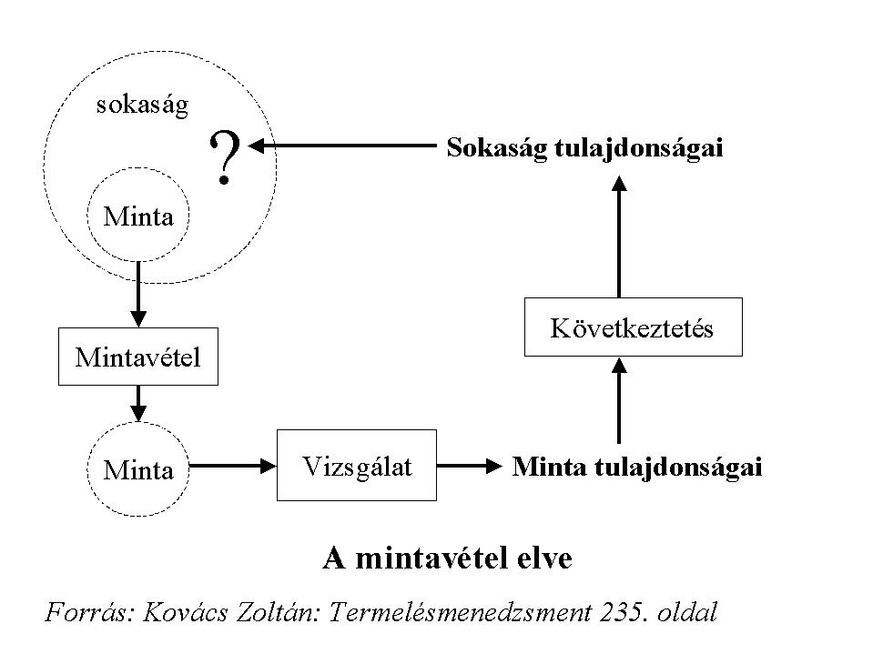A mintavételi módszerekről szabványok is készültek:
(Mintavételes ellenőrzések: méréses, vagy minősítéses módszerek lehetnek)
- ISO 2859 (nemzetközi / mintavételes minősítési rendszer)
- MIL STD 105 D / (ez is mintavételes minősítési rendszer, de katonai területen)
- MSZ 247 - 1: statisztikai átvételi ellenőrzés alternatív jellemző alapján (vagyis ez minősítéses rendszer)
- MSZ 213: tömegcikkek matematikai statisztikai ellenőrzése mérhető jellemző alapján.
Statisztikai becslések: következtető statisztika: Mintából származtatott mutatókból sokasági jellemzőkre való következtetés.
Becslés: sokasági jellemzők közelítő meghatározása minta jellemzők alapján (mintaelemek segítségével).
Statisztika (Definíció): mintaelemek ismeretlen paramétert nem tartalmazó valamely függvénye.
- Próbafüggvény → hipotézis-vizsgálat (később ...)
- Becslőfüggvény → becsléselmélet
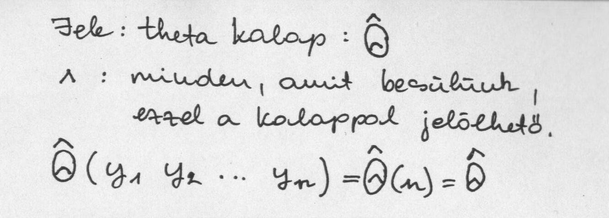
Olyan statisztika, ami valamely sokasági jellemző mintából való megközelítésére szolgál.

Korrigált, tapasztalati (empirikus) szórásnégyzet becslése:
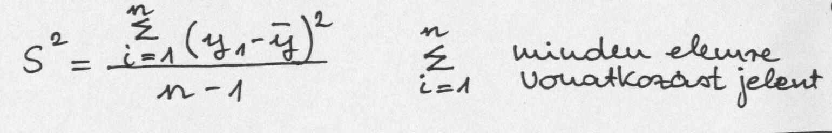

Becslőfüggvény kritériumai, tulajdonságai:
- kisminta (véges elemszám);
- nagyminta (végtelen elemszám) elméleti megközelítés / határértéken történő, a gyakorlatban a 100-as elemszám már nagymintának számít.
Kismintás elmélet: egzakt elmélet;
Nagymintás elmélet: aszimptotikus elmélet (amerre tart a függvény);

- Kismintás becslési kritériumok:
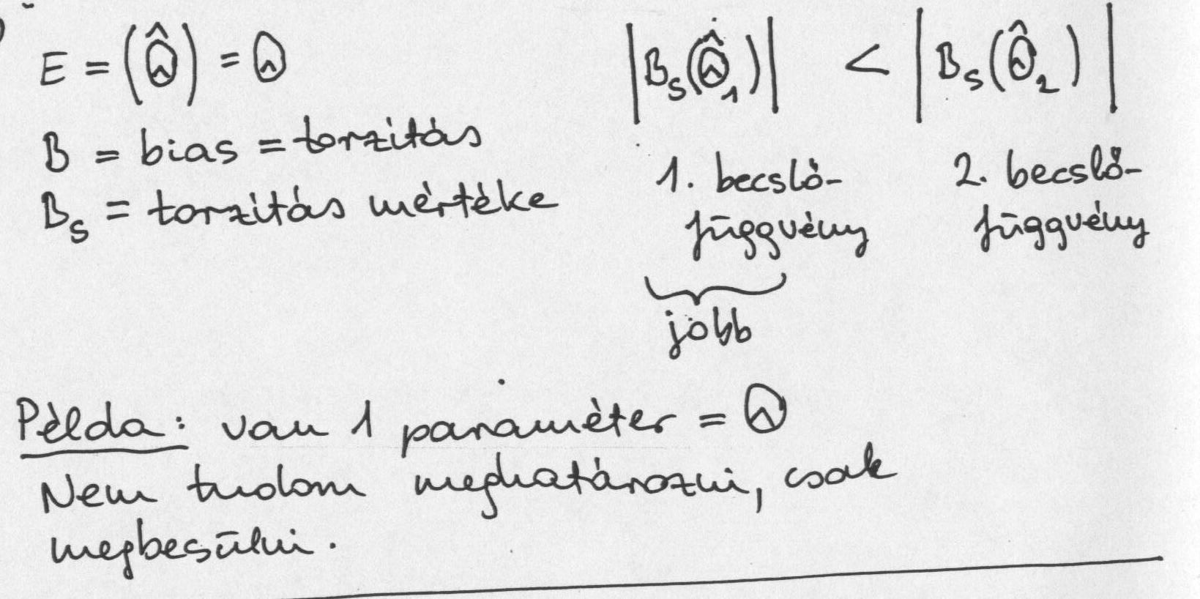
- Torzítatlanság kritériuma: egy becslőfüggvény akkor torzítatlan, ha várható értéke egyenlő a becsülni kívánt paraméterrel (jellemzővel).

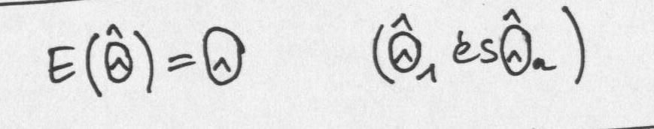
Ha nem áll fenn egyenlőség, akkor a torzítás mértékét meg lehet állapítani 2 becslő függvény összehasonlításával.

A kisebb a jobb, ezt az abszolút érték adja meg. Az előjel nem lényeges, mert csak az eltérés mértéke érdekel, de az előjele nem!
Pl.: ha van 5 becslőfüggvényem, össze lehet őket hasonlítani.
2. Hatásosság:
Szóródása a lehető legkisebb legyen.
Standard hiba: = Se =Standard Error = a becslőfüggvény valamennyi Se (standard error) lehetséges mintán felvett értékeinek szórásnégyzetét mintavételi szórásnégyzetnek, négyzetgyökét, pedig a becslőfüggvény és a becslés standard hibájának nevezzük.

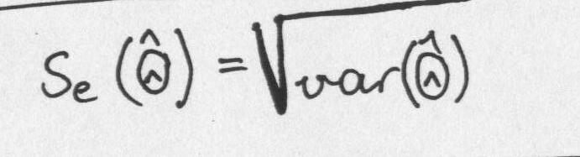
variancia (Var) = mintavételi szórásnégyzet

Minimális varianciájú torzítatlan becslőfüggvény: MVUE
Egy becslőfüggvény hatásosságát 2 (+1) mutatóval lehet vizsgálni:
- Relatív hatásfok: (E_{fr})
- Abszolút hatásfok mutató (E_{fa})
- M_{se} kritérium: összefoglaló kritérium
Relatív hatásfok: 2 becslőfüggvény varianciáját osztja egymással:

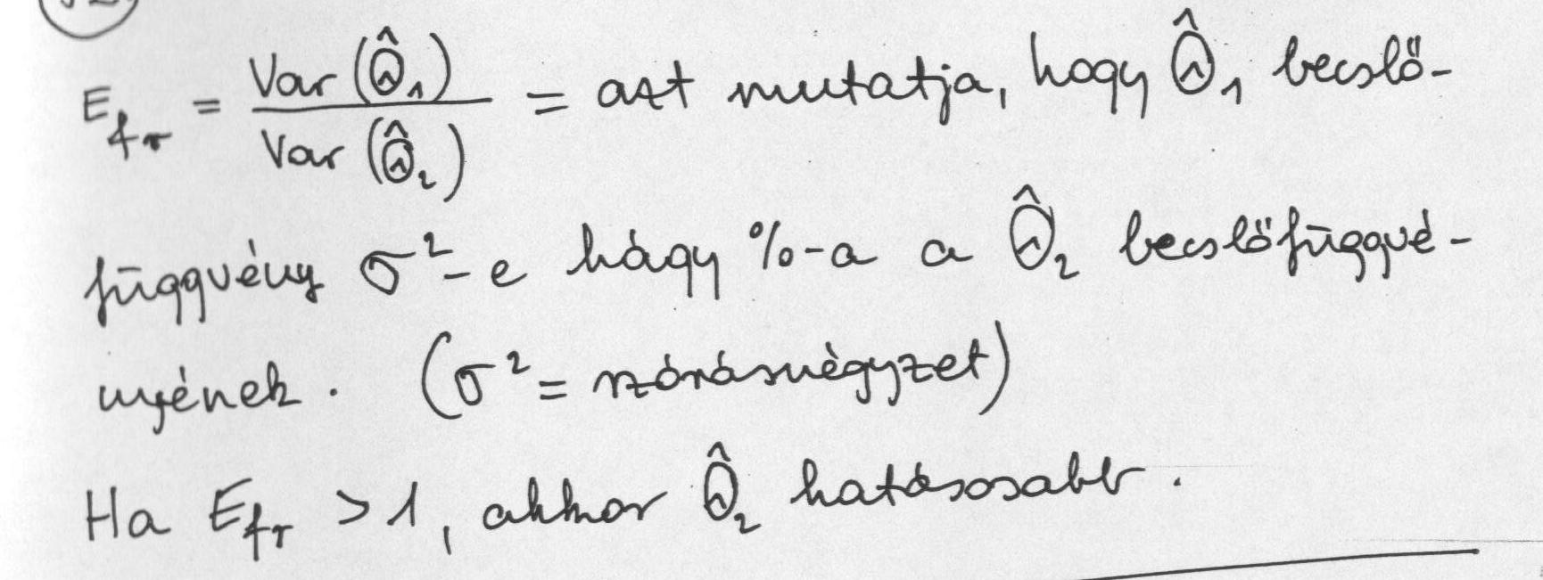
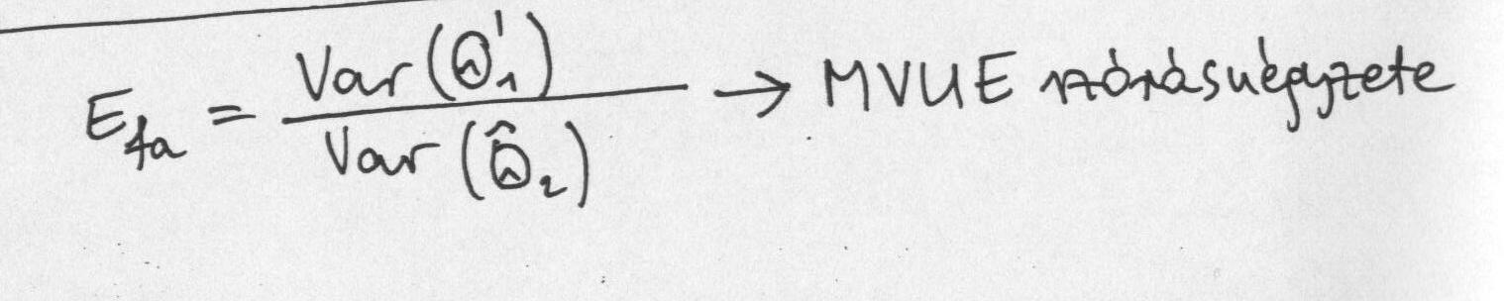
Abszolút hatásfok mutató:

Mse kritérium: összefoglaló kritérium: Mse = mean square error = átlagos négyzetes hiba
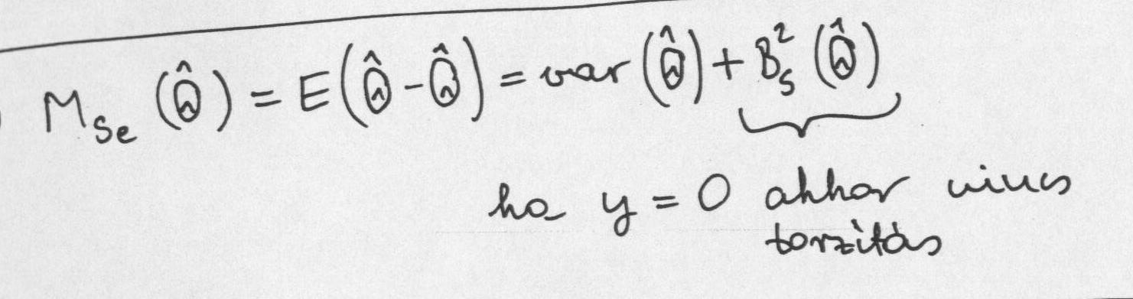
Egyszerre nézem meg az előző kettőt, vagyis a torzítatlanságot és a hatásfokot.

M_{se} legyen kisebb → az a jobb.

- Nagymintás becslési kritériumok:
- Aszimptotikus torzítatlanság: határértékben "várjuk el" az eddigieket.
Követelmény:
- elemszám (n) tart a végtelenbe
- torzítás mértéke: B_{s} tart a 0-hoz.
Mintaátlagok kevésbé térnek el a sokasági várható értéktől, mint az egyedek. A torzítás mértéke fordítottan arányos az elemszámmal.
- Aszimptotikus hatásosság:
Határértékben kisebb a varianciája.
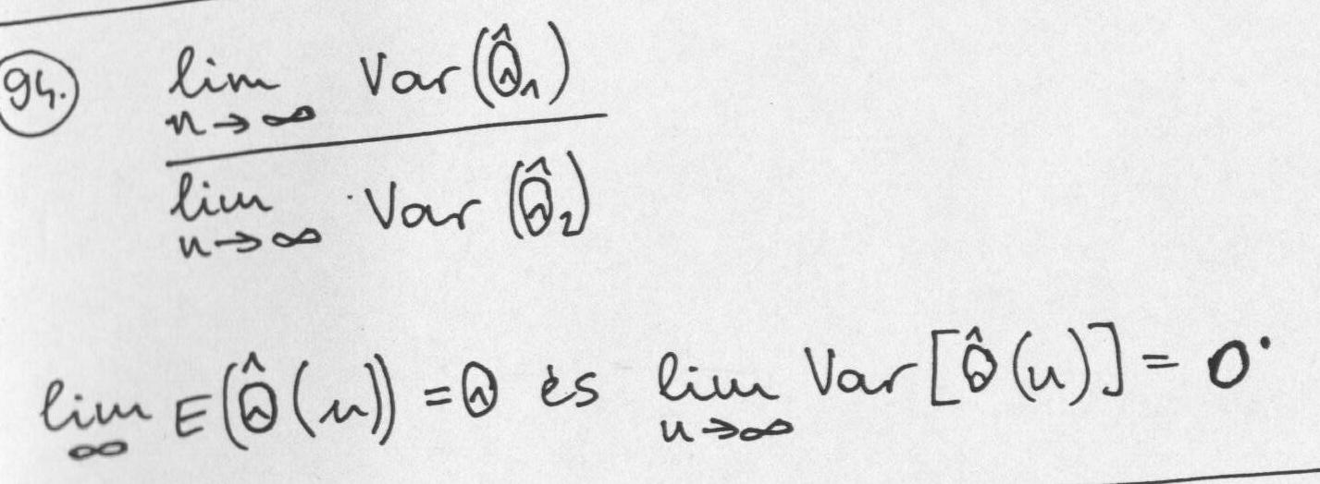

Ha az elemszámot a végtelen felé közelítjük, a becslő függvény varianciájának határértékét kapjuk meg.
A relatív hatásfoknak megfelelő mutatót adja, csak végtelen elemszám esetén.
- Konzisztencia:
Egyrészt aszimptotikusan torzítatlan legyen, másrészt a standard hiba (S_{e}) tartson a 0-hoz = a variancia gyöke.

Ha n tart a nullához, akkor a Var (variancia) is tartson a nullához.
Ha n (mintanagyság) nő, akkor a paraméter közelít(= a harang szélessége csökken = csökken a szórás)
A becslőfüggvény torzítatlan, szórása a mintanagyság növelésével a 0-hoz tart.
- Elégségesség (csak nagymintáknál):
A minta nem tud újat hozzátenni ahhoz, amit a becslőfüggvény állít.
- Robusztusság:
A becslőfüggvény tulajdonságai nagymértékben érzéketlenek a kiinduló feltételezésekre.
A konzisztens becslőfüggvény a legjobb becslőfüggvény.
Becslőfüggvény:
- mintaelemek függvénye
- valószínűségi változó a véletlentől függ
Véletlen mintavétel: a véletlentől függ az elemek bekerülése a mintába → az érték is.
- a priori és posteriori jelleg
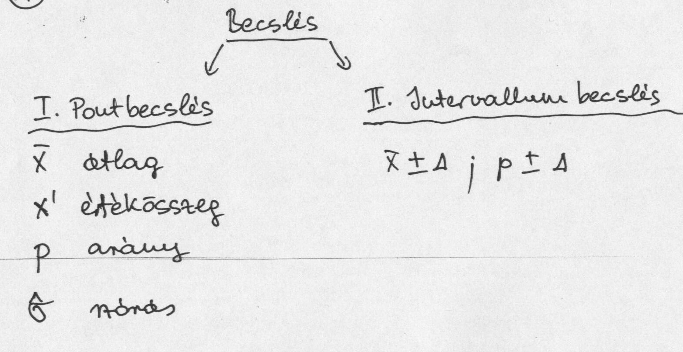

- Pontbecslés:
- egyetlen pontot határoz meg
- megpróbáljuk megadni az adott paramétert és a szóródást is
- adott: a becslőfüggvény és a becslő függvény standard hibája
- Intervallum-becslés:
Konfidencia szint = megbízhatósági szint
Intervallum hány % os valószínűséggel tartalmazza a jellemzőt?
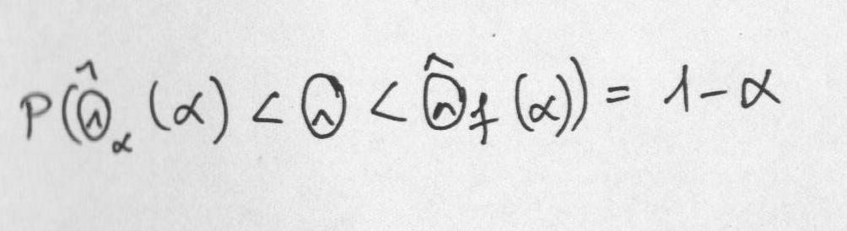
Adott: az intervallum és a konfidencia szint (valószínűség)

α = szignifikancia szint / mindig a hibalehetőség valószínűsége (pl. nem tartalmazza)
(1 - α) = konfidencia szint
Intervallumbecslés (FAE Minta):
- Sokasági várható érték becslése:
Jele: μ
Becslőfüggvény: mintaátlag = y
- Normális eloszlású sokaság, ismert σ²
- Normális eloszlású sokaság, ismeretlen σ²
- Nem normális, de ismert eloszlású sokaság;
- Ismeretlen eloszlású sokaság, de ismert szórás.
- Normális eloszlású sokaság, ismert σ², részletesebben:
Y normális eloszlás
Y ~ N ( μ, σ² ) akkor y_{i} és y is normális eloszlású
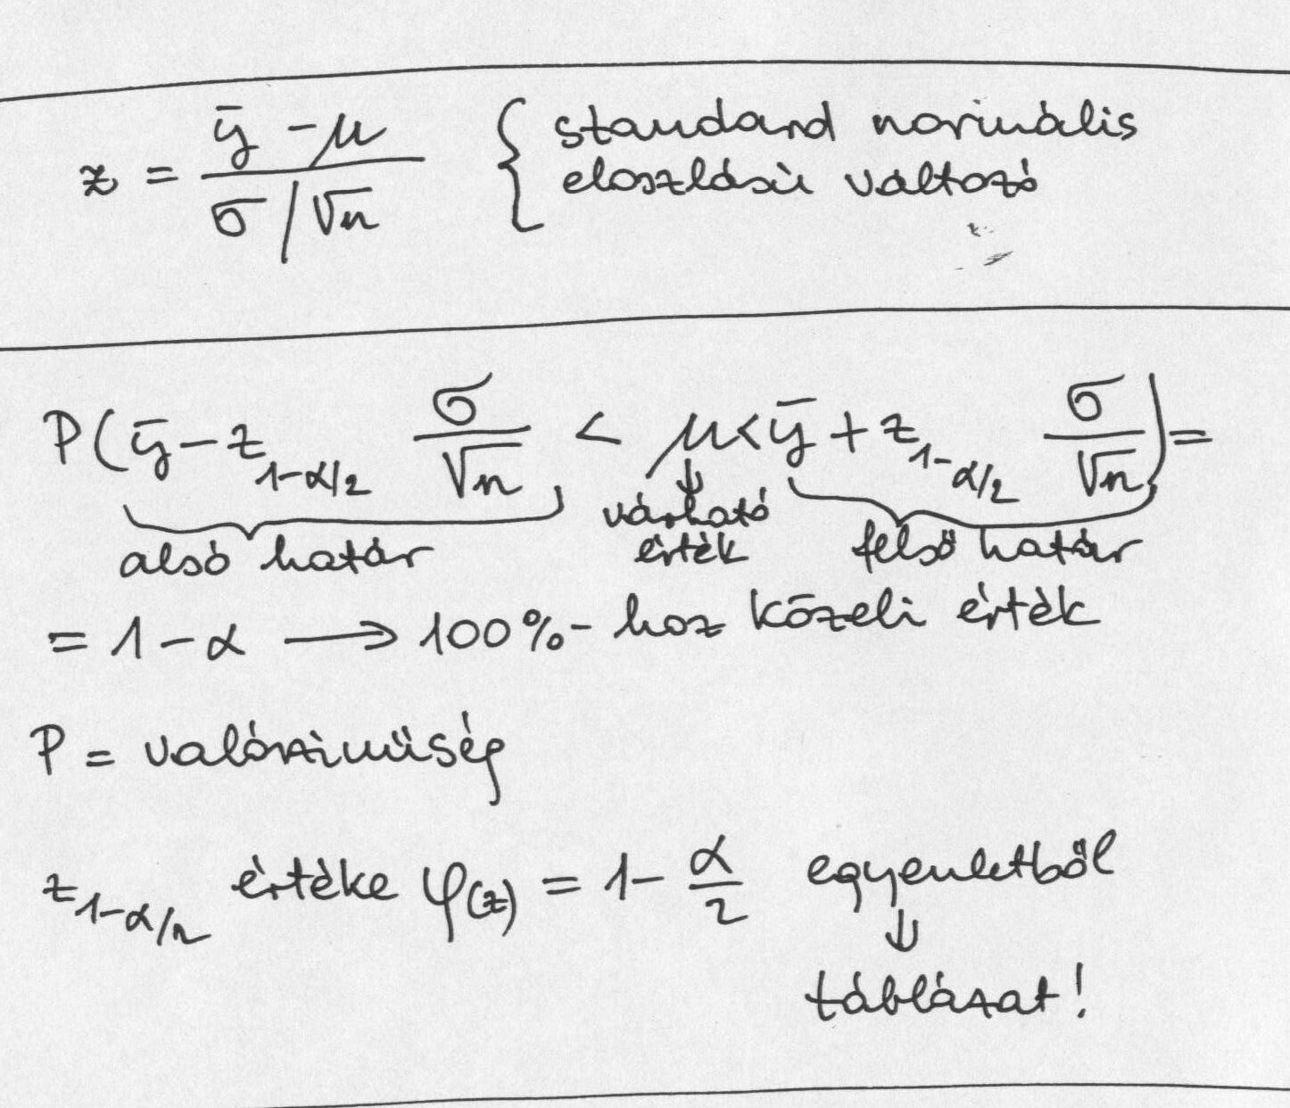
Y ~ N (μ * σ² / n) σ² ismert
1 - α megbízhatósági szinthez tartozó konfidencia intervallum, 1 - α 100 %-hoz közeli érték!
Adódik belőle egy alsó és egy felső határ.
1 = elemek 100 %-a
ha α = 0,05 = 5 %
akkor α / 2 = 0,025 = 2,5 %

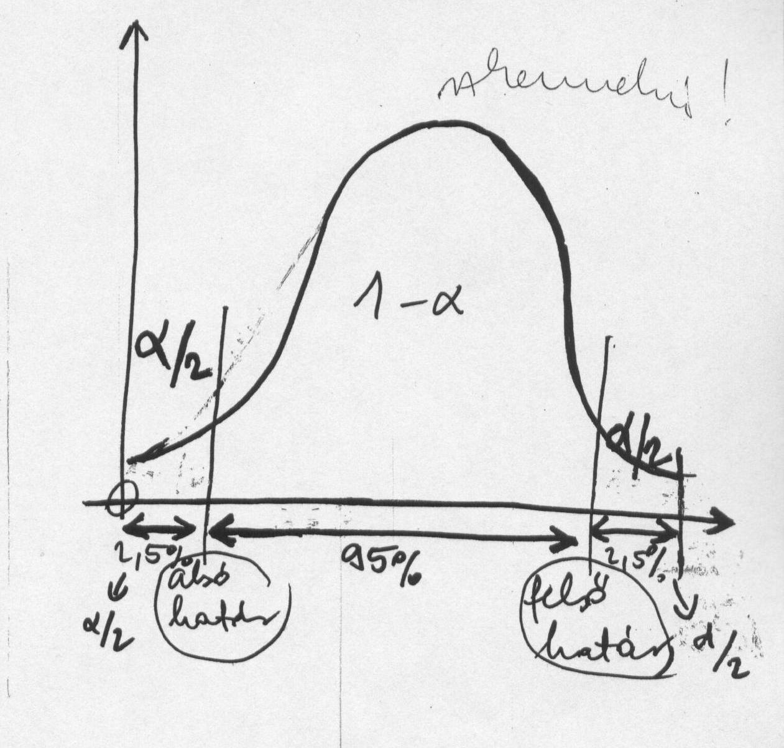
- y normális eloszlású sokaság, ismeretlen σ², részletesebben:
Y ~ N (μ,σ²) sem μ-t, sem σ²-t nem ismerjük.
Becslés célja: μ-re konfidencia intervallum készítése σ² mintából.
S²-et kell becsülni!
Nem Normális, hanem Student eloszlású változó!

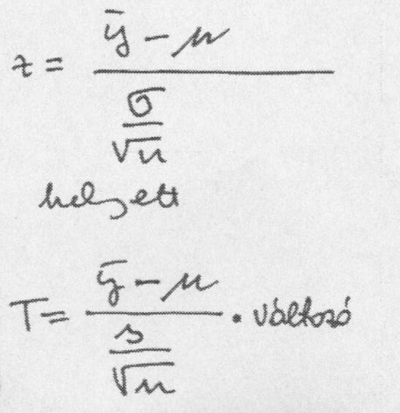

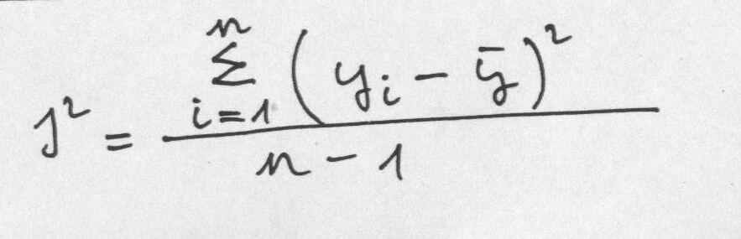
v = n - 1 v = szabadságfok

Ezzel a formulával becsüljük a σ²-t torzítatlan becslést ad!
- y nem normális, de ismert eloszlású sokaság részletesebben:
Törekedni kell, nagy minták alkalmazására →alkalmazható legyen a központi határeloszlás tétele →közelíti a normális eloszlást.
- Ismeretlen az eloszlás, de ismert a szórás, részletesebben:
Eloszlásmentes (robusztus) eredmények keresése.
Csebisev-egyenlőtlenség a kiindulópont.
Mintanagyság: adott pontossághoz szükséges mintanagyság (legalább mekkora mintára van szükség).
Példa: kávé töltése üvegekbe (fent lesz excelben)
Példa: ugyanaz, mint előző, csak nincs szórás megadva (reményeim szerint felteszem excelbe).
Példa: Kiegészítő tandíj (-"-)
Hipotézisvizsgálat:
Következtetés statisztika két ága:
- Becsléselmélet
- Hipotézisvizsgálat (döntéselmélet)
Hipotézis vizsgálat:
Cél: annak eldöntése, hogy a rendelkezésre álló minta származhat-e meghatározott tulajdonságokkal rendelkező egy vagy több sokaságból?
- Speciális gondolkodásmód
- Speciális eszközök
A mintavétel eredménye inkább cáfolja vagy inkább alátámasztja-e a feltett kérdésre adott igenlő választ. Ennek mérlegelését nevezzük hipotézis vizsgálatnak.
Hipotézis: az alapsokaság paramétereire vagy eloszlására vonatkozó feltételezés, sejtés.
Hipotézis ellenőrzés: módszer, mely alapján eldönthető, hogy a feltételezés elfogadható, fenntartható, vagy nem fogadható el, elvetendő.
Eszközei: tesztek, próbák
A vizsgálandó hipotézis megfogalmazása:
}
- null hipotézis H₀
Egyszerre mindkettő nem lehet igaz)
- alternatív hipotézis H₁ →ellenhipotézis
Úgy kell megfogalmazni, hogy megválaszolható legyen a kérdés és egyszerre ne lehessenek igazak.
H egyszerű, ha fennállásának feltételezése alapján a sokaság eloszlását egyértelműen meghatározza.
H összetett: ha nem egyszerű:
Feltételezzük, hogy H₀ egyszerű, H₁ összetett hipotézis.
Próbafüggvény: (a becslő függvény igen közeli rokona)
A próbafüggvény a mintaelemek függvénye (valószínűségi változók).
T (y₁ y₂ ... y_{n}) → statisztika
Hipotézis vizsgálat lépései:
- A H₀ és a H₁ pontos megfogalmazása;
- A próbafüggvény megszerkesztése illetve megválasztása;
- A szignifikancia - szint (α) elfogadási (E) és kritikus (K) tartományra való felosztása;
- Mintavétel → az értékek kiszámítása;
- Döntés: null hipotézisről (H₀) közvetlenül, alternatív hipotézisről (H₁) közvetve.
Hipotézisek megfogalmazása:
- Null hipotézis (H₀) felállítása
- H₀ / μ = μ₀ vagy H₀ / μ - μ₀ = 0
- H₀ / μ₁ = μ₂
- H₀ / σ₁ = σ₂
A hipotézis adat (eloszlás) és a tényleges adat (eloszlás) között nincs eltérés!
- Alternatív hipotézis (H₁) felállítása
H₁ / μ ≠ μ₀
H₁^{b} vagy H₁^{j} b = baloldali j = jobboldali
H₁^{b} vagy H₁^{j} egyoldalú hipotézisnek legkevésbé ellentmondó egyszerű hipotézis neve technikai null hipotézis
Jele: H₀^{T}
Pl.:
}
Ha H₀ / μ ≤ 30
Egyoldalú alternatív hipotézis (H₁), mivel csak 1 oldalon van határ megfogalmazva!
akkor H₁ / μ ≥ 30
Pl.:
}
H₀ / μ ≥ 50
Baloldali alternatív hipotézis (H₁)
Technikai = 50
H₁ / μ < 50
A próbafüggvény alkalmazási feltételei:
- A vizsgált sokaság eloszlása legyen ……….(normális)
- A mintavétel módja a próbafüggvény eloszlását nagy mértékben befolyásolja.
- A minta nagysága (kis illetve nagy minta)
Az első feltétel maga is lehet hipotézis (normális eloszlású-e a sokaság?)
A nem paraméteres próbáknál az 1. feltétel nem szerepel.
Mi csak FAE mintákkal dolgozunk!
- próbák, robusztussága, hatásfoka
- független illetve páros minta
A kritikus tartományok:
Elfogadási tartomány (E)
Visszautasítási tartomány (kritikus tartomány jele: K)
Határok: próbafüggvény a H₀ fennállása esetén nagy valószínűséggel az elfogadási tartományba essen!
Kritikus tartomány:
P ( T ( y₁ y₂ ... y_{n} ) ε E) = 1 - α
ε E = eleme az elfogadási tartománynak
α = nullához közeli érték
P [ ( y₁ y₂ ... y_{n} ) ε K] = 1 - P [ T (y₁ y₂ ... y_{n} ) ε E ] = α
A próbafüggvény csak kicsi valószínűséggel kerülhet a kritikus tartományba: szignifikancia szint (α)
A próbafüggvény esetén annak valószínűsége, hogy a hipotézis helyes, mégis elutasítjuk.
A próbafüggvény értelmezési tartományainak felosztása:
- elfogadási illetve elutasítási intervallumra
- Egyoldali próba: a próbafüggvénynek csak az egyik oldalán van elutasítási tartomány.
- Kétoldali próba: két oldalról állít korlátot.
ca = alsó kritikus érték
cf = felső kritikus érték
Elfogadási tartomány
Visszautasítási tartomány
α
c a
(alsó kritikus érték)
Döntés:
H₀ | Elfogadjuk | Elvetjük
Igaz | Helyes döntés  1 - α | Első fajú hiba  α
Hamis | Másodfajú hiba  β | Helyes döntés  1 - β
1- β A próba erejének nevezzük (ezt a döntést nehéz meghozni).
- Az alternatív hipotézis (H₁) elfogadása (eloszlásának vizsgálata) külön vizsgálat tárgya.
- A kritikus érték még az elutasítási tartomány része!
- p-érték a legnagyobb α szint, ami mellett a H₀-t még elutasítjuk.
Példa: Vásárló kárára történő tévedések (fent lesz excelben)
Példa: Paradicsom töltés (fent lesz excelben)
Idősor modellezés:
Trendszámítás: 1-1 jelenség időbeli alakulásának elemzése.
Elméleti idősor: valószínűségi változók egymás utáni halmaza
Véletlentől függő, számszerű
Tervezettként is fel lehet fogni!
Tapasztalati idősor: realizálódott, megfigyelt, megvalósult
y₁ y₂ ... y_{n}
Idősor-elemzés egyszerű módszerekkel:
- Átlagszámítás:
- Számtani átlag / flow típusú idősor adataiból (időtartamra vonatkozik)
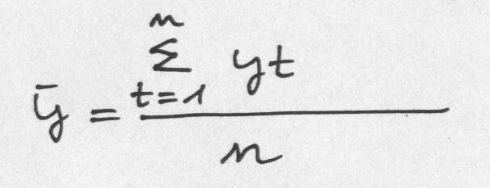
t = idő jele

Mértékegység ugyanaz, mint y változóé
- Kronologikus átlag / stock típusú idősorból (időpontra vonatkozik)
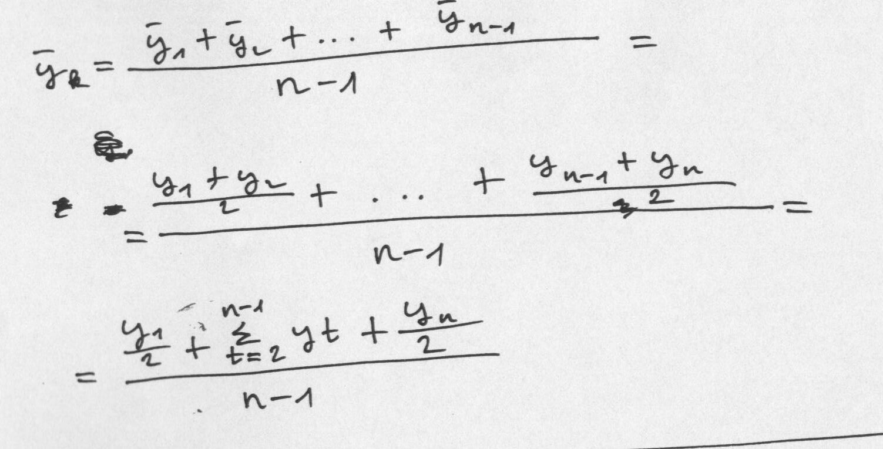

Példa a számtani átlagra: Külföldiek Magyarországra (millió fő)
1990. | 1991. | 1992. | 1993. | 1994. | 1995. | Számtani átlag
20,5 | 21,9 | 20,2 | 22,8 | 21,4 | 20,7 | 21,25
Évente átlagosan ? fő jött Magyarországra? (20,5+21,9+20,2+22,8+21,4+20,7)/ 6 = 21,25
Példa a kronologikus átlagra: Lóállomány Magyarországon (ezer db) Év elején!
Idősor milyen típusú?
Átlagos számok 1990 - 1995. között? (Mennyi az átlagos állomány?)
 | Ezer db
1990. jan. 01. | 76 | 76 / 2
1991. jan. 01. | 75 | 75
1992. jan. 01. | 75 | 75
1993. jan. 01. | 71 | 71
1994. jan. 01. | 78 | 78
1995. jan. 01. | 71 | 71
1996. jan. 01. | 73 | 73 / 2
1990 - 1995. között?  (y = ?) |  | 74,08
y = (76/2 + 75 + 75 + 71 + 78 + 71 + 73/2) / 6 = 74,08

- Időbeli változások nagysága:

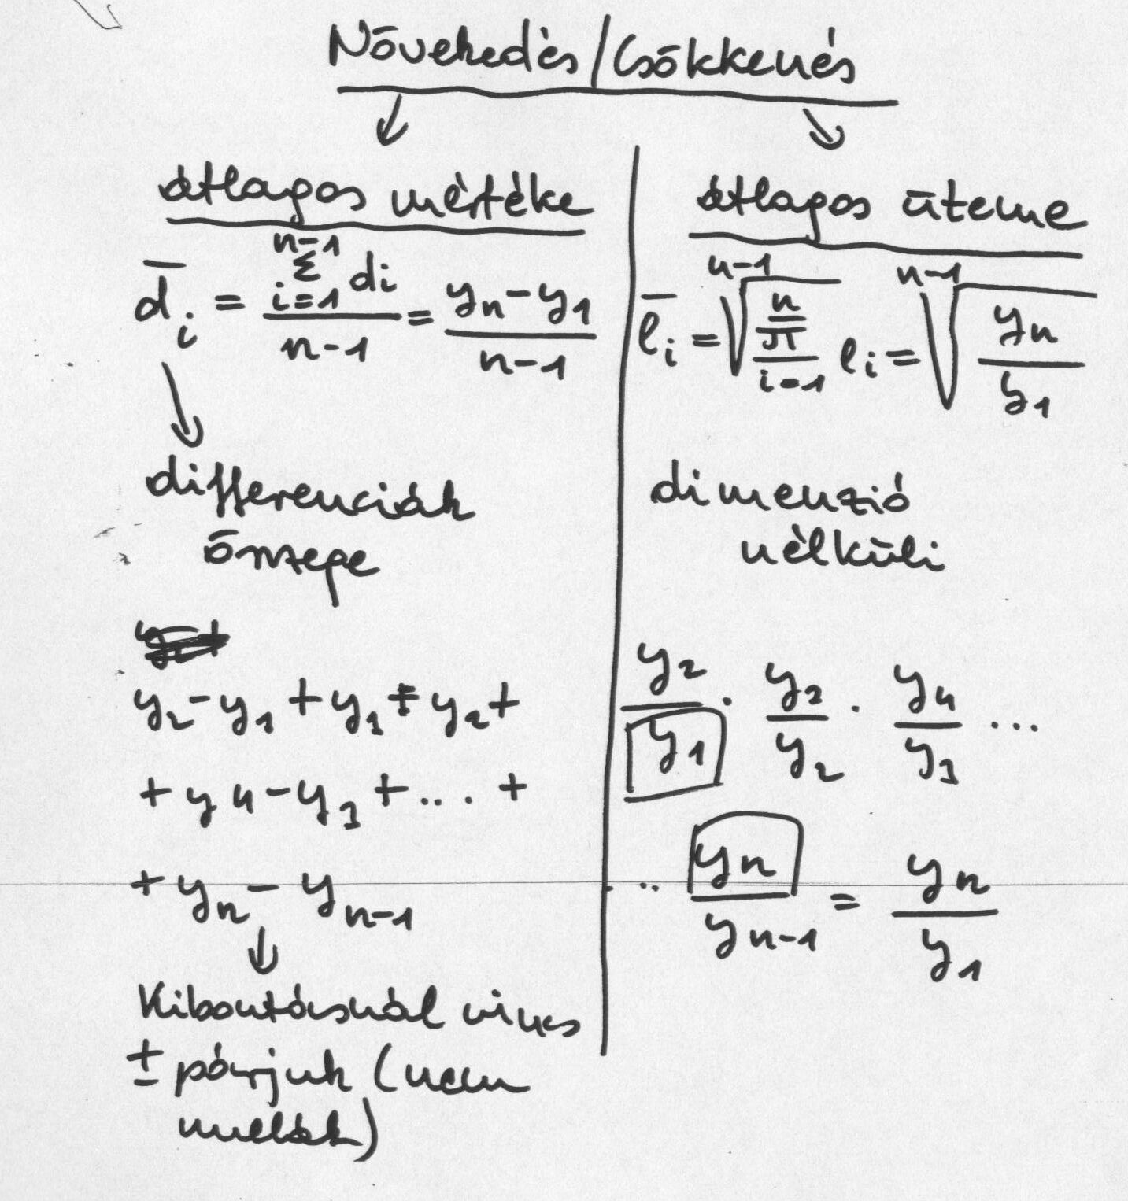
Az idősor elemzés módszerei (modellek):
- Sztochasztikus idősor elemzés (külön félév lehetne):
Célja: rövid távú törvények feltárása, elemzése, y_{t} valószínűségi változók kapcsolatának vizsgálata;
A véletlen tényező fontos szerepet kap.
- Determinisztikus: idősor elemzés:
Előre determinált, előre meghatározott, előre meghatározható folyamat, jelenség (pl: népesség fogyás).
Célja: az egyes komponensek szétválasztása, hosszú távú (15 - 20 év) idősor elemzés. A véletlen szerepe kicsi, csak befolyásoló →elimináljuk (minimálisra csökkentjük, elhanyagoljuk, elhanyagolható a véletlen szerepe).
Idősor elemző modellek:
- Dekompozíciós idősor modellek;
- Arma modellek (auto-regressziós);
- Simító eljárások modellje / nagyon kiugró értékek kivétele, tompítása (grafikus példa)
1 / a Additív modell
1 / .b Multiplikatív modell
Részekre bontjuk (komponensekre szedjük szét) az idősort.
Trend: hosszú távú irányzat
- Ciklikus komponens: szabálytalanabb (pl: vállalat havi értékesítése);
- Szezonális komponens: állandó periódusú (pl: évszak);
- Véletlen tényező (pl: sertésciklus a mezőgazdaságban: 3 - 5 évente megugrik)
Tényezők összeadódhatnak → Additív modell
Tényezők összeszorzódhatnak → Multiplikatív modell (analóg módszer)
Dekompozíciós idősor modellek:
- Trendszámítás:
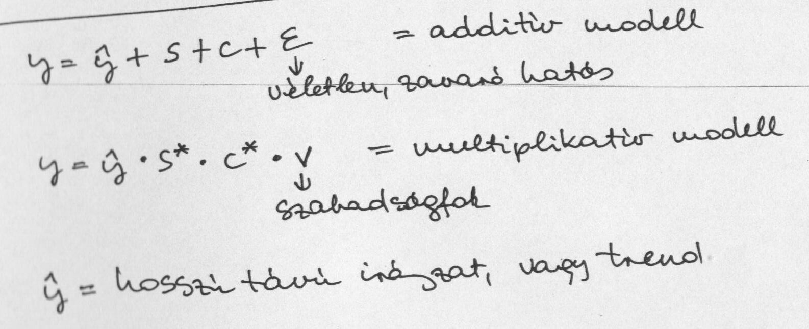
A sokaság és a minta elemeinek sorrendisége adott, nem felcserélhető → a sorrendiség fontos információkat hordoz!

S és S* = szezonális ingadozást leíró komponens;
C és C* = ciklikus komponens, szabálytalan, hosszabb távú ingadozású;
ε és v = zavaró hatások, véletlen változók.
Az egyes komponensek szétválaszthatók:
Ha tudjuk, vagy feltételezzük, hogy a tartós irányzat valamilyen analitikusan leírható függvény szerint alakul.
Cél: a függvény előállítása.

I. / 1. Analitikus trendszámítás:
Az analitikus trendszámítás az idősorban lévő tartós tendenciát alkalmasan választott analitikus függvénnyel írja le.
Fajtái:
- lineáris
- nem lineáris
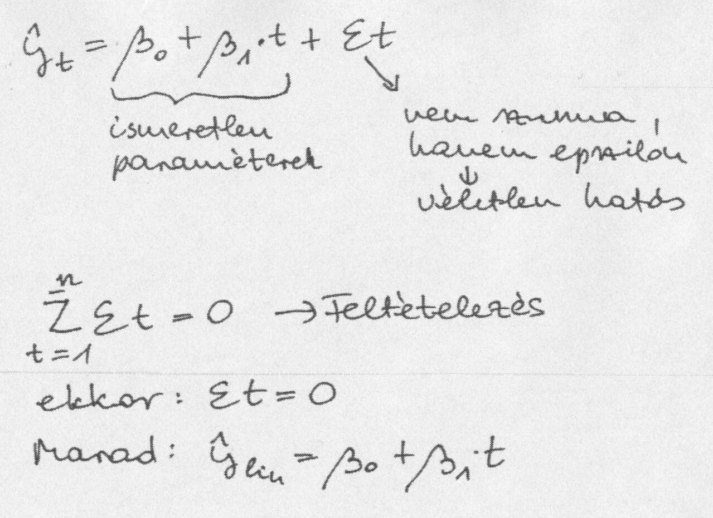
Lineáris trendszámítás:

(A véletlen hatások kioltják egymást.)

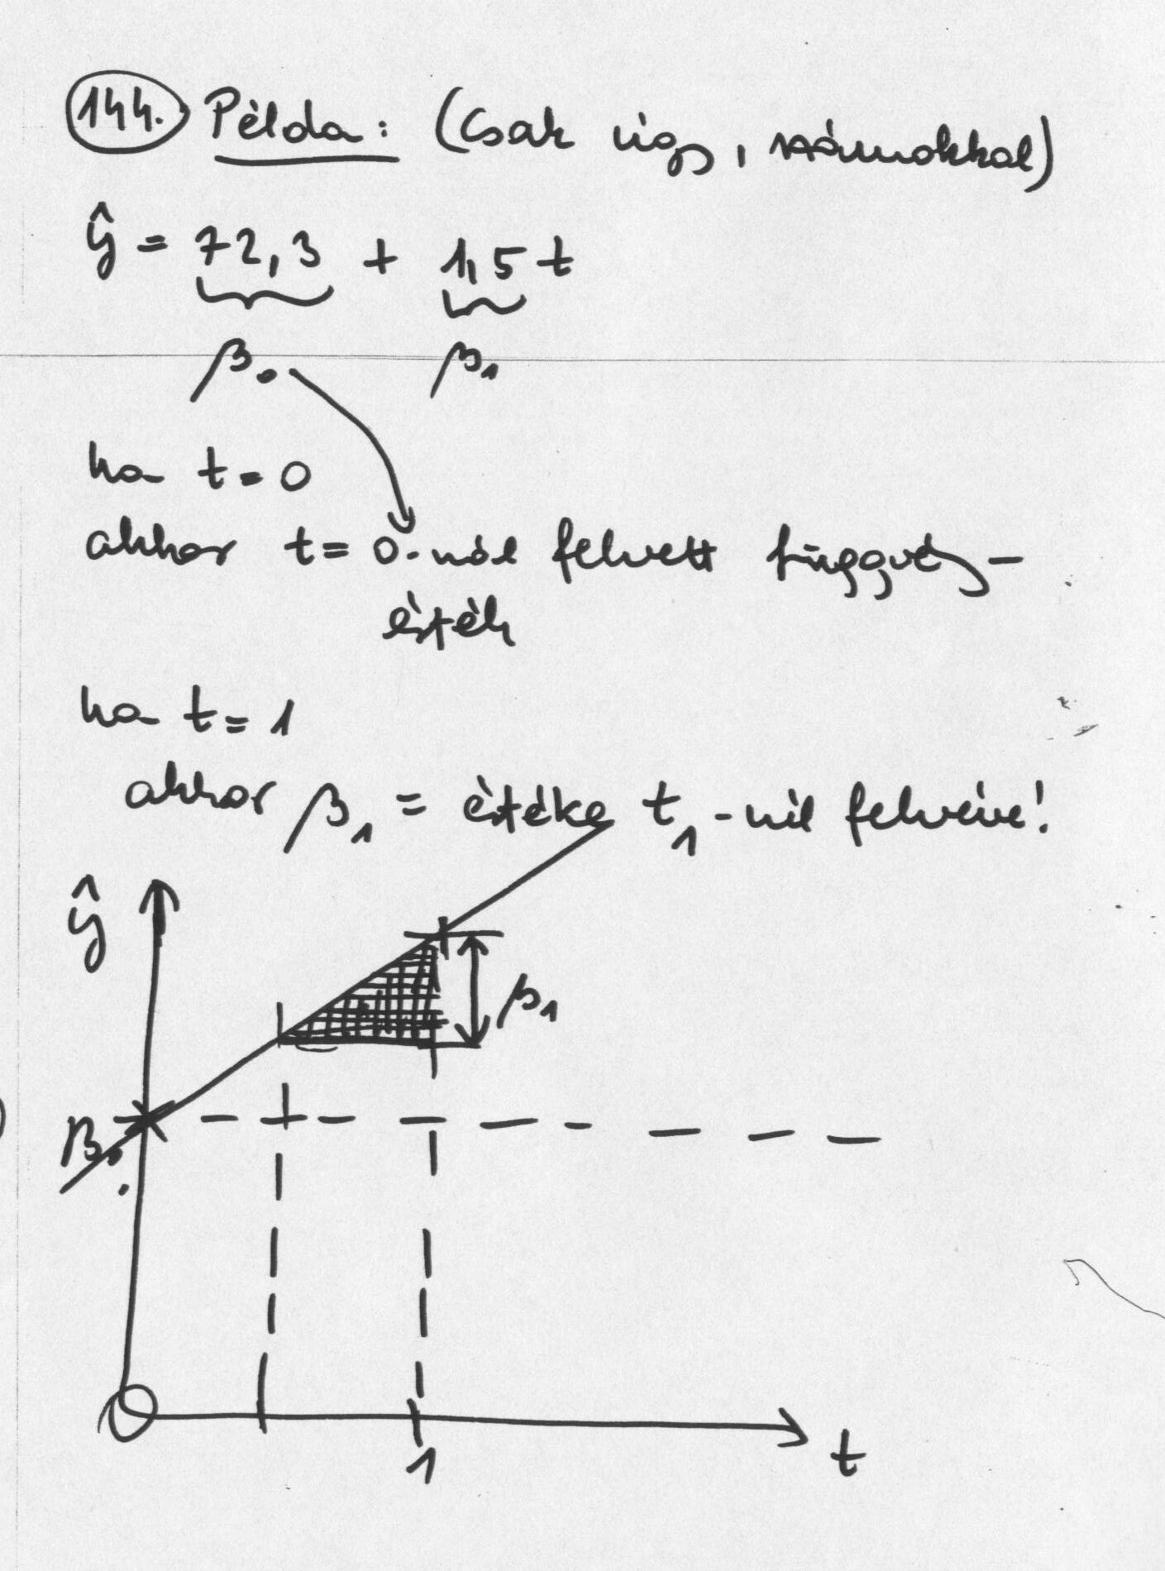

Nem lineáris trendszámítás:
- Exponenciális trend → azonos ütemben való növekedés / Gyakori pl: infláció → folyóáras mutatók; pl. népességváltozás.

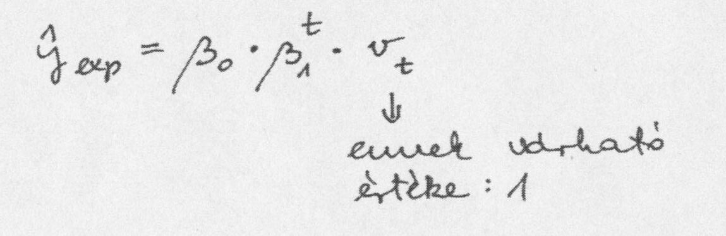
Feltétel:
β₀ _{t = 0-nál felvett érték}
β₁ _{évről évre való változás} mértékét adja meg / növekvő vagy csökkenő ütemet;
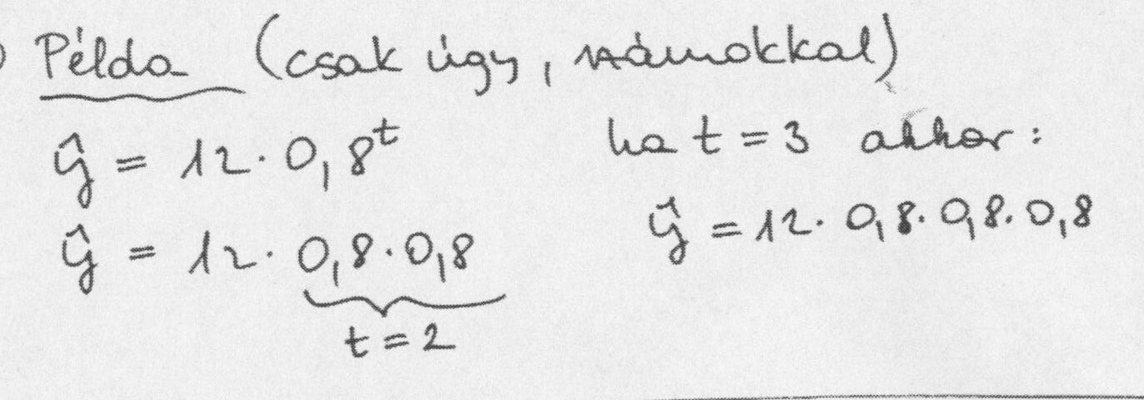

I. / 2. Mozgó átlagolású trendszámítás:
A megfigyelt idősor értékeinek különféle átlagolása.
Az idősor t-edik eleméhez úgy rendelünk trend-értéket, hogy átlagoljuk az idősor t-edik elemének bizonyos környezetében lévő elemeket.
A trendet az eredeti idősor dinamikus átlagaként számítjuk (= az idősor kisimítása).
Célja:
- a fő tendencia kimutatása;
- az átlagolás tompítja a véletlen szerepet;
- a dinamikus átlag kifejezésre juttatja a fő tendenciát;
- megrövidíti az idősort.
Mozgóátlag tagszáma (és jele): m / = hány adatból számítunk átlagot.
- Páratlan tagszám (nincs gond) →2k + 1 alakban felírható.
Pl.: 73,8 = 72,3 + 1,5
75,3 = 72,3 + 1,5 * 2
Vagyis a β₁ a trend-függvény meredekségét adja. Ha növeljük t₁-gyel, akkor ennyivel változik a függvény meredeksége.

- páros tagszámnál: centrírozás →középre igazítás
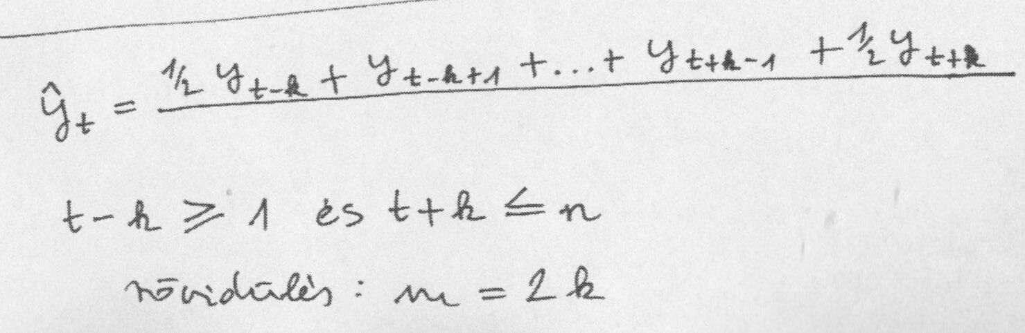
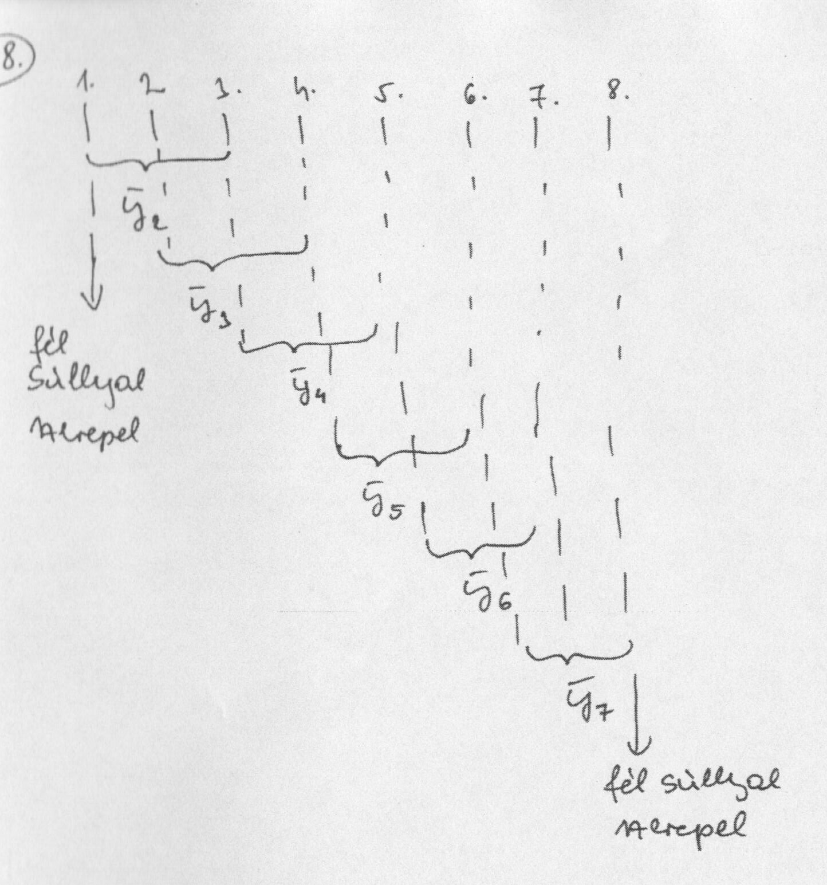
Példa
Ezek 1 - 1 súllyal szerepelnek!

Ezzel középre igazított arányos átlagot számolunk ki!
Példa: Feladott táviratok számának változása negyedévenként. (Később excelben fent lesz ...):
Példa: Adott trendek elemzése, értelmezése

